淡江時報 第 1213 期
外交系時事論壇 教授群分析川普2.0下的歐洲局勢
學習新視界
【記者許宥萱淡水校園報導】國際情勢瞬息萬變，川普於今年再度入主白宮後，高舉「美國優先」的大旗，在地緣政治上寸步不讓，更擬透過對等關稅的手段，重塑全球的產業鏈結構，使歐洲國家面臨多重壓力。外交與國際關係學系4月22日中午12時，在T808舉辦「『時事論壇』——川普2.0新政下的歐洲」，由外交系副教授鄭欽模主持，邀請外交系教授卓忠宏、副教授崔琳、張福昌，共同與談川普新政對歐洲局勢帶來的影響。

鄭欽模表示，川普2.0新政對全球自由貿易體系造成許多挑戰，台灣也受到眾多衝擊，在這個動盪的時刻，「外交系與歐研所有眾多專業師資，針對相關議題做討論，讓學生在會談中，能夠於短時間內對當前的國際局勢有更深的了解。」

座談由崔琳從俄羅斯觀點出發，說明俄烏戰爭對美國，以及歐洲地區的影響。川普在剛上任之際，表明有自信能快速的結束這場戰爭。然而，隨著戰爭持續推進，川普的政策卻轉向，從一開始支持烏克蘭，到傾向俄羅斯，調整軍事後援，暫停對烏克蘭的軍事援助，並提出若烏克蘭不參與和平談判，將停止武器供應；反之，若俄羅斯拒絕談判，則增加對烏克蘭的援助。川普認為，烏克蘭加入北約（NATO）的目標不實際，應尋求其他的安全保障方式，這與烏克蘭長期的戰略目標背道而馳。

接著張福昌從德國觀點出發，討論德法對歐盟核保護政策的辯論。川普政府曾批評歐洲長期依賴美國的防衛資源，並揚言撤除美國提供的核資源，要求歐洲國家承擔更多自我防衛責任。法國則長期倡議建立獨立於北約的歐洲軍隊，強調歐洲主義，以對抗美國主導的大西洋主義，此外，德國國內亦開始討論是否應該建立自有的核武組織，但現行國際條約明文禁止其發展核子武器。更關鍵的是，法國一向主張核武為國族主權的最高象徵，不願意將決策權分享給歐盟，使得歐洲整合核防衛力量的前景面臨制度性挑戰。

最後卓忠宏從其他歐洲觀點出發，討論川普2.0時代的歐盟與北約關係，強調歐盟在能「自主行動」前，在北約架構下與美「協同合作」，要求歐洲提高軍事預算交換美國留在北約，或仍願意提供部分歐洲國家保護傘波蘭、芬蘭等前線國家在北約支援下加強軍事部署。

外交四郭品妤分享，四位教授各自對歐洲局勢做出了清楚的說明，卓忠宏還提到了歐美貿易爭端、美國對等關稅概念，特別讓她印象深刻的是，教授提到“Let the United States be strong, Europe remains a mid-size power. Europe, both needed and in need.”說明了美國的強大和歐洲的重要性及自給自足的缺乏。「透過今天的演講，讓我對美國、俄羅斯和歐洲的關係以及貿易戰背後的多重因素有了更全面的認識。」
2025/04/27

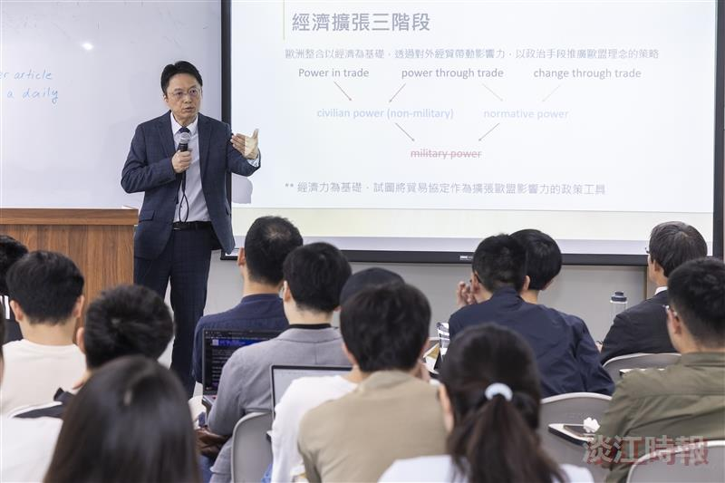
卓忠宏教授分享其他歐洲國家觀點。（攝影／曾晨維）

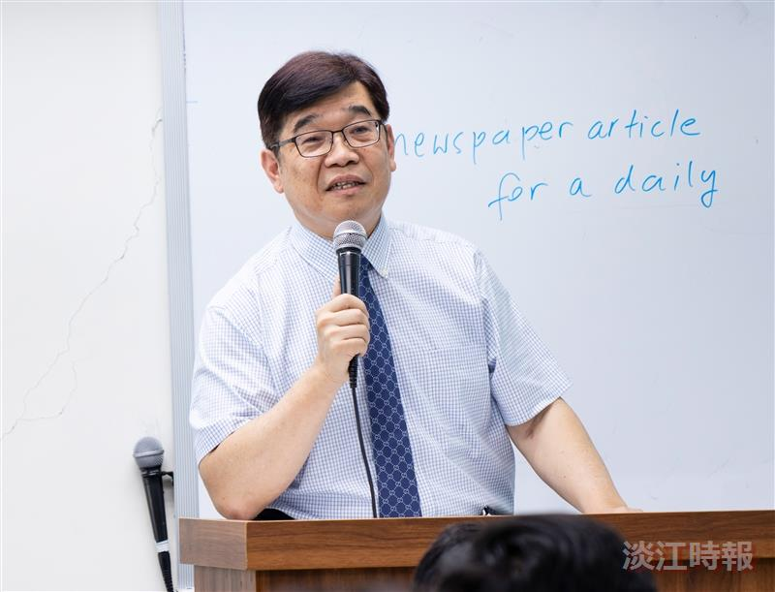
外交系副教授鄭欽模擔任主持人。（攝影／曾晨維）

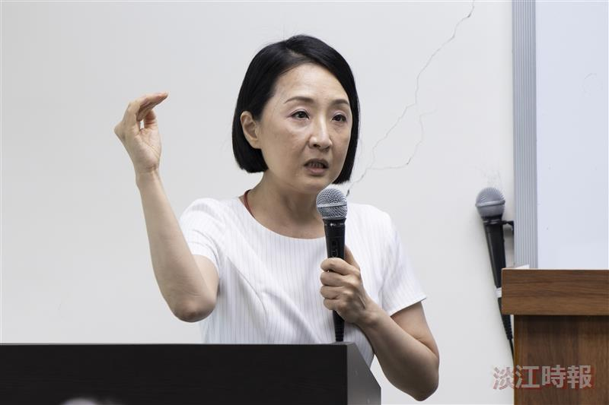
崔琳副教授分享俄羅斯觀點。（攝影／曾晨維）

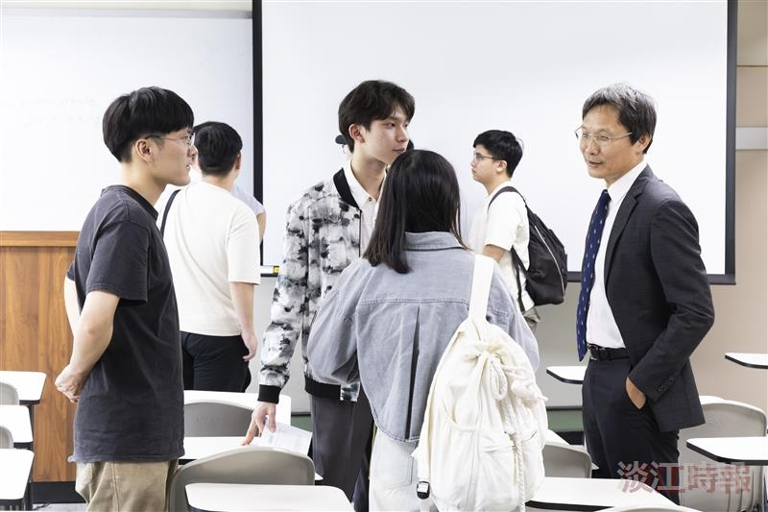
講座後張福昌副教授和學生們進行交流與互動。（攝影／曾晨維）

